Jeudi 2 avril 2020

Chers parents et élèves,
Bonjour. Voici les activités que je vous propose aujourd‘hui :
-Faire trouver et écrire en attaché la date du jour par votre enfant
(Je vous joins un document pour aider votre enfant à se repérer pour la date du jour (à imprimer). Nous sommes maintenant en avril, il faut expliquer l’attache du v et du r lorsque vous écrirez avril)
-S’entrainer à écrire la lettre v en attaché, puis va, ve, vi, vo vu.
-Apprendre le nom des animaux de la ferme en anglais, avec le lien suivant :
https://youtu.be/lEGvJVcXnew
ou en tapant :
Youtube Apprendre l’anglais aux enfants : les animaux de la ferme
-Nommer les lettres de l alphabet capitales, script, cursives dans l’ordre et dans le désordre.
-Colorier le nombre d’animaux demandé ( exercice joint)
-Ecouter un document lu sur la vache.
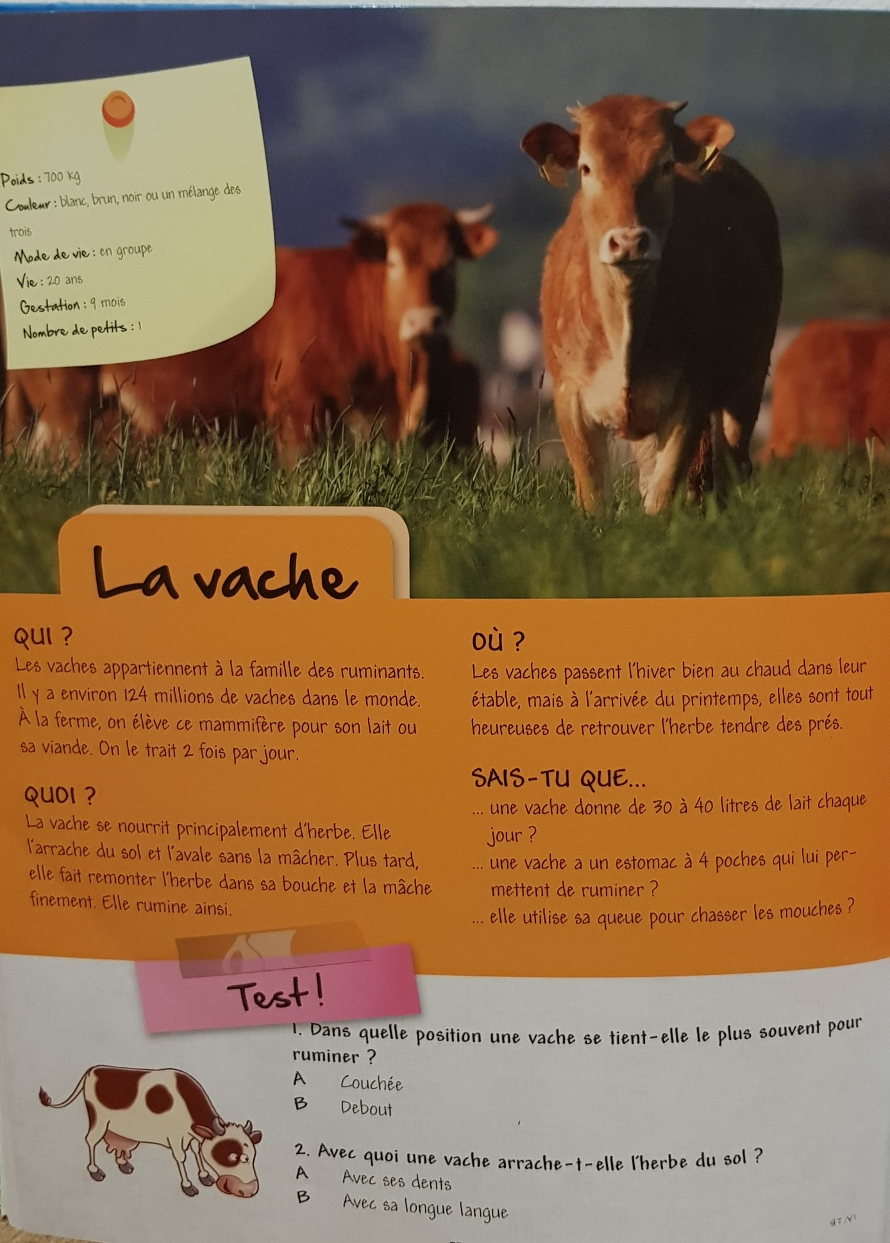
Répondre aux questions suivantes :
1/Que mange la vache ? explique sa façon de faire ?
La vache se nourrit d’herbe. Elle l’arrache du sol et l’avale sans la mâcher. Plus tard elle fait remonter l’herbe dans sa bouche et la mâche finement. Elle rumine.
2/Comment les vaches chassent elles les mouches ?
Avec leur queue.
3/Avec quoi une vache arrache t elle l’herbe du sol ?
Avec sa longue langue.
-Ecrire et dessiner la vache et son veau
Merci pour vos réponses et les photos des productions de votre enfant ! Des parents n’ ont pas d’imprimante, ou d’encre etc, c’est pourquoi je propose plutôt des activités que vous pouvez faire sur feuille blanche, ou oralement, à partir d’images ou de vidéos. Autant profiter d’internet et de l’ordinateur puisque nous travaillons avec cet outil. Je continue à envoyer quand même quelques exercices à imprimer pour ceux qui ont une imprimante. Chaque parent réalisera les activités qui lui conviennent. Merci beaucoup de votre compréhension et de votre belle motivation !
Cordialement,
S. Grondin

